LA TRANSLATION (Partie 2)

Commentaire :
Activités de groupe (1 à 2 heures).
Introduction progressive de la notion de translation en 4 épisodes.

Episode 4

Déplacer les figures sur les quadrillages qui suivent selon les indications des tableaux :

Acte 1
Les deux bonhommes
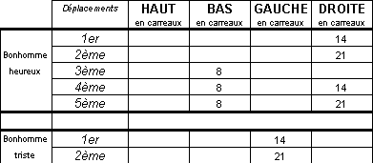

Acte 2
Les deux dromadaires

Acte 3
Chien et chat

Hors du cadre de la classe, aucune reproduction, même partielle, autres que celles prévues à l'article L 122-5 du code de la propriété intellectuelle, ne peut être faite de ce site sans l'autorisation expresse de l'auteur.
www.maths-et-tiques.fr/index.php/mentions-legales

